LÜTFEN DİKKAT:
8.SINIF DIŞINDA SINAVA KENDİ İSTEKLERİYLE (ÜCRETE TABİİ) GİRECEK OKULLARIN AŞAĞIDAKİ YÖNERGEYE GÖRE ÖĞRENCİ BİLGİLERİNİ ORBİM SİSTEMİNE GİRMESİ GEREKİYOR.

Orbim Sistemine Öğrenci Yükleme
- denemesinavi.bilfenyayincilik.comadresine giriniz.
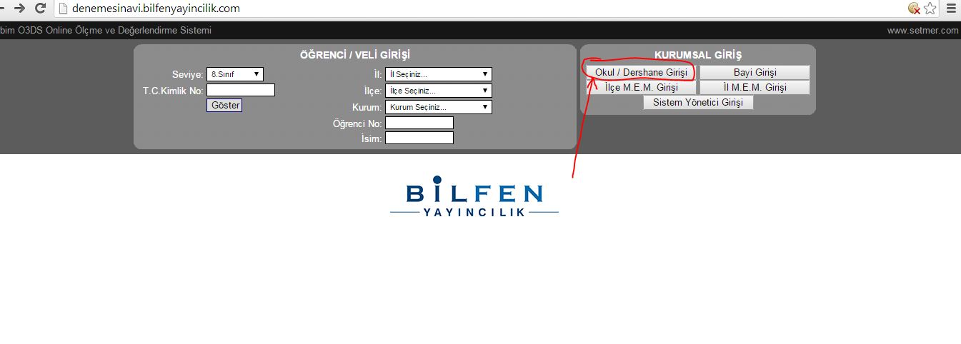
- Açılan ekranda kurumsal giriş bölümünden Okul/Dershane girişini seçiniz.
- İl/İlçe/Kurum bilgilerini seçtikten sonra şifreniz ile giriş yapınız.
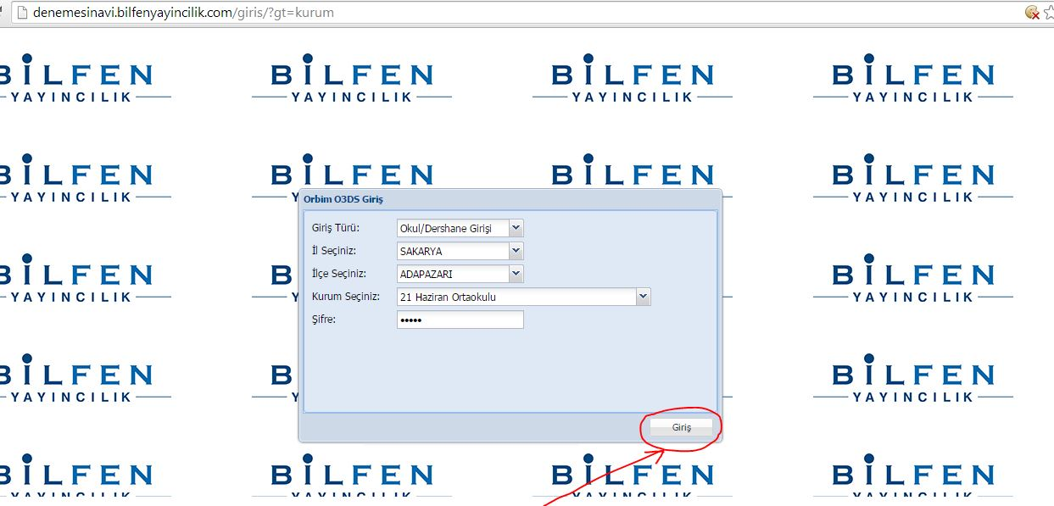
- Açılan ekranın sol kenarında bulunan ana menüden (ağaç yapı) “Öğrenciler” kısmına tıklayınız.

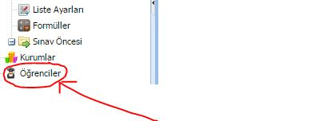

- Yeni bir sekme açılır. Bu sekmede sol üstte Öğrenci Ekle, Yenile ve Excel’den aktar butonları vardır. Alttaki resimde kırmızı okla gösterilen Excel simgesine tıklayınız.

- Aşağıdaki resimdeki gibi bir pencere açılır.
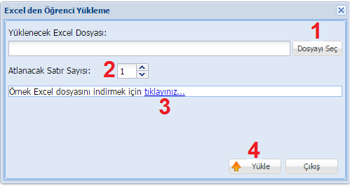

- Resimdeki 3 numara ile belirtilen linke tıklayarak örnek Excel dosyasını indirebilirsiniz. Örnek Excel dosyasında sarı zemin kırmızı yazı ile belirtilen sütunları doldurmak zorunludur. Diğer sütunları isteğinize göre doldurabilirsiniz.
- Excel dosyanız hazır ise resimde 1 numara ile belirtilen Dosyayı Seç butonuna tıklayınız ve Excel dosyanızı seçiniz.
- Eğer dosyalarınızın başında sütun başlıklarını gösteren bir satır var ise Atlanacak Satır Sayısı (resimde 2 numara ile belirtilmiş) bölümünü başlık satırı sayısı kadar doldurunuz. Örnek Excel dosyasında 1 satır başlık kullanıldığı için varsayılan olarak 1 gelir.Böyle bir aksaklıkla karşılaşmak istemiyorsanız lütfen örnek olarak verilen excel çizelgesini değiştirmeden öğrenci bilgilerini girerek okul ismiyle bilgisayarınızın masa üstüne farklı kaydedin.
- Yükle butonuna tıklayarak yükleme işlemini başlatınız. (Resimde 4 numara ile belirtilmiş buton)
Okulların Şifreleri :…….. tür. Şifreleri her okul ilk girişten sonra değiştirebilir.
Herhangi bir sorun ile karşılaşılması durumunda aşağıdaki telefon numaralarını arayabilirsiniz.

Engin Karabulut 0531 774 86 43
KADİR ÖZDEMİR 0538 026 00 76
Bülent özdoğan 0505 779 27 30

2015-2016 Eğitim Öğretim Yılı
SAKARYA İL MİLLİ EĞİTİM MÜDÜRLÜĞÜ
TEOG-YGS DENEME SINAVI UYGULAMA TALİMATI
1-TEOG deneme sınavı İlimizdeki 8 .sınıf öğrencilerinin Ülke düzeyinde uygulanan sınavlara hazır bulunuşluk düzeylerinin belirleme sınavıdır.

2-TEOG deneme sınavı 5/6 NİSAN 2016 günleri 2 oturum halinde 80 er dakikadan toplamda 160 dakika olarak uygulanacak; TEOG Sınavların başlama saatleri 10:00 dur (ikili eğitim yapılan okullarda da bu saatlere uygulanması zorunludur.)

3-İlçe Milli Eğitim Müdürlükleri TEOG deneme sınavı evraklarını 4 nisan 2016 (PAZARTESİ) günü saat 11:00-15:00 saatleri arasında 1.Meslek lisesinden alacaklardır.

4-Okullar sınav evraklarını 4 nisan 2016 (PAZARTESİ) saat 15:30 dan sınav günü saat 08:30’a kadar, İlçe Milli Eğitim Müdürlüklerinden imza karşılığında teslim alacaklardır.Evrakları Okul Müdürü veya görevlendireceği müdür yardımcısı teslim alabilecektir.

5-Deneme sınavının uygulanması süresince herhangi bir aksaklığın yaşanmaması için, öğrencilere duyurulması,düzen,intizam ve güvenliğinden İlçe Milli Eğitim ve Okul Müdürlükleri sorumlu olup azami titizlik gösterilecek ve her türlü tedbir alınacaktır.

6-Okul müdürlükleri Yoklama listesini (EK-1) sınav salonu sayısınca çoğaltarak sınavda görevli öğretmenlere birer nüsha verecek. Öğretmenlerde yoklama listesine öğrencilerin isimlerini yazdırtıp imzalattıktan sonra, optik cevap formlarıyla aynı dönüşüm poşetininin üstüne dosya içinde (sınıf /sınıf) sınav sonunda koyacak ve okul idaresine teslim edeceklerdir. Okul Müdürlükleri de teslim tutanaklarına göre İlçe Milli Eğitim Müdürlüklerine teslim edeceklerdir.Sınıf sınıf gelmeyen ve öğrenci yoklama listesi olmayan okulların okuma değerlendirmesi yapılmayacaktır.(Sınava girmeyen öğrencilerin boş optikleri sınav poşetine kesinlikle koyulmayacaktır.)

7-Okul Müdürlükleri sınav sonunda salonlarından gelen optik cevap formlarını tek poşet içine koyarak kapatacak, mühürleyecek imzalayacak ve( TEOG da 1.oturum-2.oturum olarak belirtilerek ) sınav günü saat 14:00e kadar İlçe Milli Eğitim Müdürlüklerine yoklama çizelgeleriyle birlikte teslim edeceklerdir.

8-İlçe Milli Eğitim Müdürlükleri okullardan teslim aldıkları sınav evraklarını sınav günü saat 15:30’a kadar İl Milli Eğitim Müdürlüğü adına 1.Meslek Lisesine teslim edecektir.

9-TEOG deneme sınav uygulanması okul yönetiminin sorumluluğunda olup, sınavlar aynı saatte dersi olan öğretmenler ile aynı gün işletmelerde koordinatörlük görevi olan öğretmenler tarafından yürütülecektir.

10-Sınav tarihinde eğitim öğretime devam edilecek ara verilmeyecektir.

11-Her öğrencinin optik formu kodlu olarak gelecek öğrenci ve gözetmen öğretmenler optik formdaki kodlamaların doğruluğunu kontrol edeceklerdir. Herhangi bir yanlışlık durumunda öğrenci ismi ile birlikte bir tutanak tutulacak ve optik formların olduğu poşete bu tutanak koyulacaktır.(Kodlanmış optiklerde herhangi bir hata olsa dahi optik üzerinde düzeltme yapılmayacaktır.)

12-TEOG deneme sınavında 120 soru sorulacaktır.
13-Sınav kitapçıkları A ve B türü olarak düzenlendiğinden yan yana oturan öğrencilere aynı tür kitapçık verilmeyecek, öğrenciler kitapçık türünü kendisi kodlayacaktır ve kurşun kalem dışında bir kalem kullanılmayacaktır.

14-TEOG Sınav değerlendirmesinde yanlış doğruyu götürmeyecektir.
15-Sınav soru kitapçıkları öğrencilerde kalacaktır.

16-Sınav sonuç analizleri okul zümre toplantılarında değerlendirilecektir.
17-TEOG deneme sınavı Müdürlüğümüz stratejik planı,İl Milli Eğitim müdürlüğü ve Bilfen Yayıncılık-Kitap sarayı arasında imzalanan sınav protokolü ve valilik onayı çerçevesinde yürütülmektedir.
NOT: Herhangi bir aksaklık durumunda bilfen yayıncılık iletişim bilgileri;
0(505) 779 27 30 0(507) 127 51 37 0(538) 026 00 76

NOT: Herhangi bir aksaklık durumunda bilfen yayıncılık iletişim bilgileri;
0(505) 779 27 30 0(507) 127 51 37 0(538) 026 00 76

İL : SAKARYA
GÖZETMEN ADI/SOYADI:…………………………………………………….
İLÇE :…………………………………………….
OKUL :………………………………………….. GÖZETMEN GSM:……………………………………………………………..
SINIF :……………………….
 | ADI-SOYADI | İMZA
1
2
3
4
5
6
7
8
9
10
11
12
13
14
15
16
17
18
19
20
21
22
23
24
25
26
27
28
29
30
31
32
33
34
35

GÖZETMEN YÖNERGESİ
1-Okul müdürlükleri Yoklama listesini (EK-1) sınav salonu sayısınca çoğaltarak sınavda görevli öğretmenlere birer nüsha verecek.
2- Öğretmenlerde yoklama listesine öğrencilerin isimlerini yazdırtıp imzalattıktan sonra, optik cevap formlarıyla aynı dönüşüm poşetininin üstüne dosya içinde (sınıf /sınıf) sınav sonunda koyacak ve okul idaresine teslim edeceklerdir.
3-Sınıf sınıf gelmeyen ve öğrenci yoklama listesi olmayan okulların okuma değerlendirmesi yapılmayacaktır.(Sınava girmeyen öğrencilerin boş optikleri sınav poşetine kesinlikle koyulmayacaktır.)
4-Her öğrencinin optik formu kodlu olarak gelecek öğrenci ve gözetmen öğretmenler optik formdaki kodlamaların doğruluğunu kontrol edeceklerdir.
5- Herhangi bir yanlışlık durumunda öğrenci ismi ile birlikte bir tutanak tutulacak ve optik formların olduğu poşete bu tutanak koyulacaktır.(Kodlanmış optiklerde herhangi bir hata olsa dahi optik üzerinde düzeltme yapılmayacaktır.)

